Муниципальное дошкольное образовательное учреждение детский сад № 98

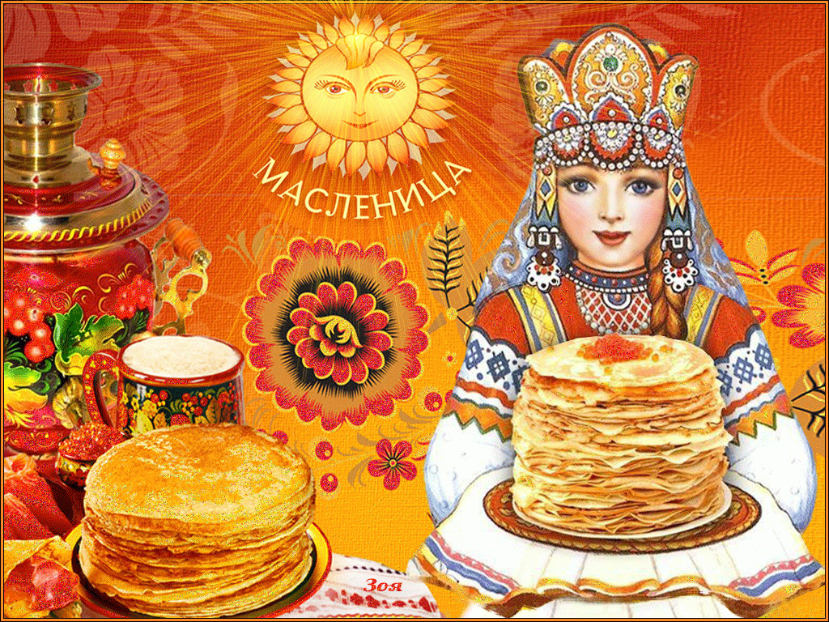

Составитель: Дворникова Ж.В. воспитатель
Базарова Л. А. воспитатель

г. Рыбинск.
Февраль 2018

Ключевой аппарат проекта.
Тема проекта | Обычаи и традиции русского народа
Творческое название | «Ох уж эти праздники»
Проблема | Имея богатейшие народные традиции в проведении календарных праздников, в том числе праздника Масленицы, в котором переплелись народные и православные корни, мы отходим от этих традиций, тем самым лишаем возможности детей прикоснуться к духовно-нравственным основам, к лучшим образцам устного и музыкального народного творчества.
Автор | Дворникова Жанна Владимировна воспитатель,  Рябова Любовь Анатольевна воспитатель.
Типология проекта | Краткосрочный, семейный, групповой.
Категория участников | Дети подготовительной группы.
Возраст | 6 – 7 лет
Аннотация | Всем известно, что впечатления детства глубоки, неизгладимы в памяти человека. Народная культура является действенным средством познавательного, нравственного и эстетического развития детей. Русский народ не должен терять своего нравственного авторитета. Мы не должны забывать о своем культурном прошлом. Знакомя детей с народными обрядовыми праздниками, тем самым приобщаем их к общечеловеческим нравственным ценностям. Общение с народной культурой облагораживает, делает человека мягким, чутким, добрым, мудрым. Пасха, масленица – самые радостные и большие праздники христиан. Ликует природа, все вокруг оживает и цветет. Празднование Пасхи, масленицы и вербного воскресенья стало уже традицией. Но дети недостаточно имеют представления об этих праздниках, о росписи пасхальных яиц, об старинных играх-забавах. Мы решили познакомить детей с народными праздниками. Еще К. Д. Ушинский отмечал: “Воспитание, если оно не хочет быть бессильным, должно быть народным, должно быть пронизано народностью”.
Образовательные задачи | - Познакомить старших дошкольников с русскими обрядовыми праздниками «Масленица», «Пасха» и «Вербное воскресенье»;  - Продолжать формировать знания детей о различных жанрах устного народного творчества;  - Познакомить детей с традициями празднования Пасхи, масленицы, вербного воскресенья.
Развивающие задачи | - Развивать музыкальные и творческие способности детей через различные жанры устного народного творчества;  - Развивать интерес к традициям и обычаям русского народа;
Воспитательные задачи | - Воспитывать любовь к Родине;  - Способствовать укреплению детско – родительские отношения.
Проблемный вопрос | Что знают дети о праздновании Пасхи, масленицы и вербного воскресенья?

Проект Обычаи и традиции русского народа.
Классификация проекта: групповой, семейный, краткосрочный.
По тематике: информационный.
Состав участников: дети подготовительной группы, родители, воспитатели.
По срокам реализации: краткосрочный (февраль-март).
Воспитатели: Дворникова Жанна Владимировна и Базарова Любовь Анатольевна.
Проблема: Имея богатейшие народные традиции в проведении календарных праздников, в том числе праздника Масленицы, в котором переплелись народные и православные корни, мы отходим от этих традиций, тем самым лишаем возможности детей прикоснуться к духовно-нравственным основам, к лучшим образцам устного и музыкального народного творчества.
Обоснование проблемы:
- Недостаточное внимание родителей к православным праздникам.
- Поверхностные знания детей о православных праздниках и их проведения.
Цель: Приобщение детей дошкольного возраста к истокам народной культуры. Ознакомление с особенностями празднования некоторых народных праздников.
Задачи:
Образовательные:
- Познакомить детей с народными праздниками Масленица Вербное воскресенье и с его историей возникновения, Святая Пасха и обычаями ее празднования;

- Познакомить детей с традициями празднования Пасхи, масленицы, вербного воскресенья.
Развивающие:
1. Развивать интерес к культуре наших предков; интерес к обычаям и обрядам связанных с православными праздниками;
Воспитательные:
- Воспитывать интерес к традициям и обычаям русского народа;
- Воспитывать интерес к народному искусству;
- Воспитывать патриотические чувства к православным традициям русского народа, к народному творчеству.

Разработка проекта:

Составление плана деятельности.
- Привлечение внимания родителей к проекту.
- Подобрать детскую и познавательную литературу, картины, иллюстрации, ; куклу Масленицу, разработать презентацию: «Традиции празднования Масленицы на Руси».
- Познакомить родителей с этапами работы проекта , привлечь их к сотрудничеству ( чучело масленицы ,помощь в изготовлении продукта).
Материалы и оборудование для работы:
- Иллюстрированный материал, пособия, атрибуты;
- Литературный материал, народный фольклор (сказки, песни, частушки, пословицы, поговорки и т. п.)
Выполнение проекта:
Основные этапы реализации проекта:
Подготовительный: обсуждение проекта, выяснение возможностей, средств, необходимых для реализации проекта; подбор методической, художественной литературы, иллюстративного, музыкального материала по теме проекта; подбор материала для изобразительной и продуктивной деятельности; составление плана работы.
Основной: беседа «Обычаи и традиции русского народа

4.Народные масленичные обряды, традиции, заб
7.Беседа о празднике Вербное воскресенье;
8.Традиции с вербными веточками
9 Рисование картинок «Освещенная веточка вербы»;

11. Общая открытка «Поздравление с Вербным воскресеньем»
12.. Аппликация. «Поздравительная пасхальная открытка»
13. Коллективная работа «Корзина с пасхальными яйцами»
14. Составление рассказов «Как мы дома готовимся праздновать Пасху»
15. Раскрашивание «Пасхальное яйцо» , рисовании гуашью.

Заключительный этап:
1. Оформление выставки « Выставка рисунков: «Символы народных правздников»
2. Проведение итогов проектной деятельности (печать опыта работы).
Предполагаемый результат проекта:
- Повысился интереса к истории и культуре своей Родины;
- Дети познакомились с традиционными и обрядовыми праздниками, с русскими народными играми; с особенностями празднования народных праздлников:

МДОУ детский сад № 98
План деятельности по проекту «Обычаи и традиции русского народа»
Подготовительная группа Воспитатели Дворникова Ж. В. и Базарова Л. А.
Форма проведения: НОД, беседы, наблюдения, дидактические и подвижные игры, чтение художественной литературы, продуктивные виды деятельности.

Этапы проведения проекта.
1 этап Подготовительный (мотивационный)
Этапы проекта | Работа с детьми |  | Работа с родителями |  | Дата проведения
Выбор цели проекта | 1.Определение проблемы |  |  |  | 12.02.2018
 | 2. Выбор цели |  |  |  | 12.02.2018
 | 3.Определение задач проекта |  |  |  | 12.02.2018
 | 2.Привлечение внимания родителей к проекту. |  | Беседы о традициях русского народа.  Беседы о традициях и обрядах праздника. |  | 13.02.2018
2.Проектировочный | Составление плана деятельности |  | Подбираем вместе с детьми литературу и фотоматериал о масленице |  | 14.02.2018
 | Подбор источников информации. |  |  |  | 15.02.2018
 | Подбор материалов и оборудования для работы |  |  |  | 15.02.2018
 | Заинтересованность детей темой о народных праздниках, проявление их познавательной активности: вместе с родителями находят информацию по теме, рассказывают и делятся своими знаниями с другими детьми в детском саду.
3.Практический | Познавательная беседа «  Традиции русского народа» |  | Рассматривание вместе с детьми фотоматериала о масленице.
 | Рассматривание открыток, иллюстраций к православным праздникам; |  | Знакомство с литературой, принесенной из дома |  | В течение недели
 | Народные, хороводные игры «Птички и весна», «Верба», , «Золотые ворота», Игра «Кто быстрее докатит яичко». |  | Приготовление атрибутов для игры |  | В течении месяца
 | Познавательные беседы «Как встречают вербное воскресенье?», «Зачем красят на Пасху яйца?»
 | Просмотр мультфильма «Масленица пришла» |  |  |  | 12.0218
 | Организованная деятельность в образовательной области «Художественное творчество»: Широкая масленица! Выставка рисунков и поделок «Символы народных праздников» |  | Изготовление совместных с детьми поделок и рисунков .
 | Самостоятельная деятельность в образовательной области «Художественное творчество»: Лепка «Веточка вербы», «Кулич»; «кукла –мартиничка» |  |  |  | 12.02.18
 | Беседа « Дни масленичной недели»
 | Изготовление куклы «Масленицы» Организация выставки рисунков и работ детей |  |  | Принести рисунки на тему «Масленичные гулянья» |  | 13.02.2018-15.02.2018
- Аналитический | Обобщение результатов.  Оформление альбома «Русские народные праздники»  Составление сценария праздника
5 Заключительный | Праздник «Масленица»» |  | Представление атрибутов к сюжетно –ролевой игре

Источники информации:
- Комплексные занятие подготовительная группа (по программе «От рождения до школы» под редакцией Н.Е Вераксы, Т.С. Комаровой, М.А. Васильевой.
- Детские подвижные игры народов СССР: под редакцией Т.И. Осокиной. – М.: Просвещение, 1988 г.
- Весенние праздники, игры и забавы для детей - В.М. Петров, Г.Н. Гришина, ТЦ Сфера, 2002 г.
- Давыдова М.А. – Спортивные мероприятия для дошкольников: 4 – 7лет. – М.: ВАКО, 2007 г.

